Exercício Condicional

|  |  |
| --- | --- |
| Enunciado | Imagem |
| Construa um algoritmo que leia um número que servirá para controlar os primeiros números ímpares. Deverá ser impressa a soma desses números. Suponha que numero será maior que zero. Quantos: 5 Saída : 25  (13579) – Primeiros impares |  |

Algoritmo

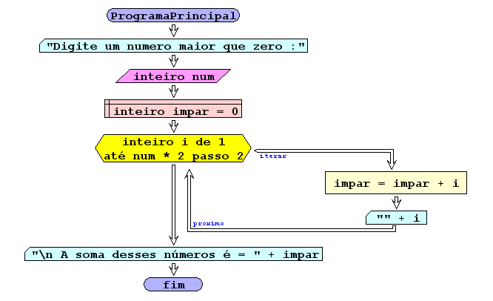

I/O

|  |  |
| --- | --- |
| 1,3,5,7,9 | 25 |
| 1,3,5,7,9,11 | 36 |
| 1,3,5,7,9,11,13,15,17 | 81 |

Código java

|  |
| --- |
| /**  *  * @author Julay-PC  */  public class exerc09 {  public static void main(String[] args) {  int impar = 0;  Scanner ler = new Scanner(System.in);  System.out.print("Digite um numero maior que zero :");  int num = ler.nextInt();  for (int i = 1; i <= num * 2; i += 2) {  System.out.print("\n" + i);  impar = impar + i;  }  System.out.println("\n A soma desses números é = " + impar);  }  } |